P0-UT5b
Pablo Pereira Albert 2ºDAW
1.-
Como se puede observar en la siguiente captura, he instalado Spring correctamente:
2.-
No tenemos habilitada la opción “WEB”, pero parece que al crear el proyecto no ocurre ningún error.
Importamos los archivos “HelloWorldController.java” y “Contacto.java” y saltan errores debidos al nombre del paquete y los imports.

3.-
En esta parte hay que corregir el import del archivo Personas.java a com.example.demo.
Al ejecutar ocurre lo siguiente:
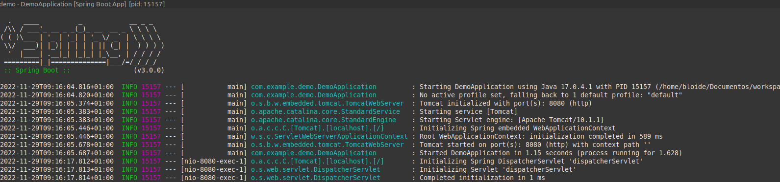
Al ejecutar localhost:8080/Saludo sin pasarle parámetros, el navegador nos muestra lo siguiente:

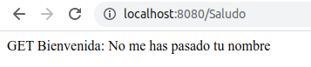

4.-
1.- En el primer ejemplo le pasamos un nombre por método GET:
localhost:8080/Saludo?nombre=Pablo
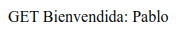

2.- En el segundo ejemplo realizamos la prueba por postman, para pasarle el nombre por el método POST:
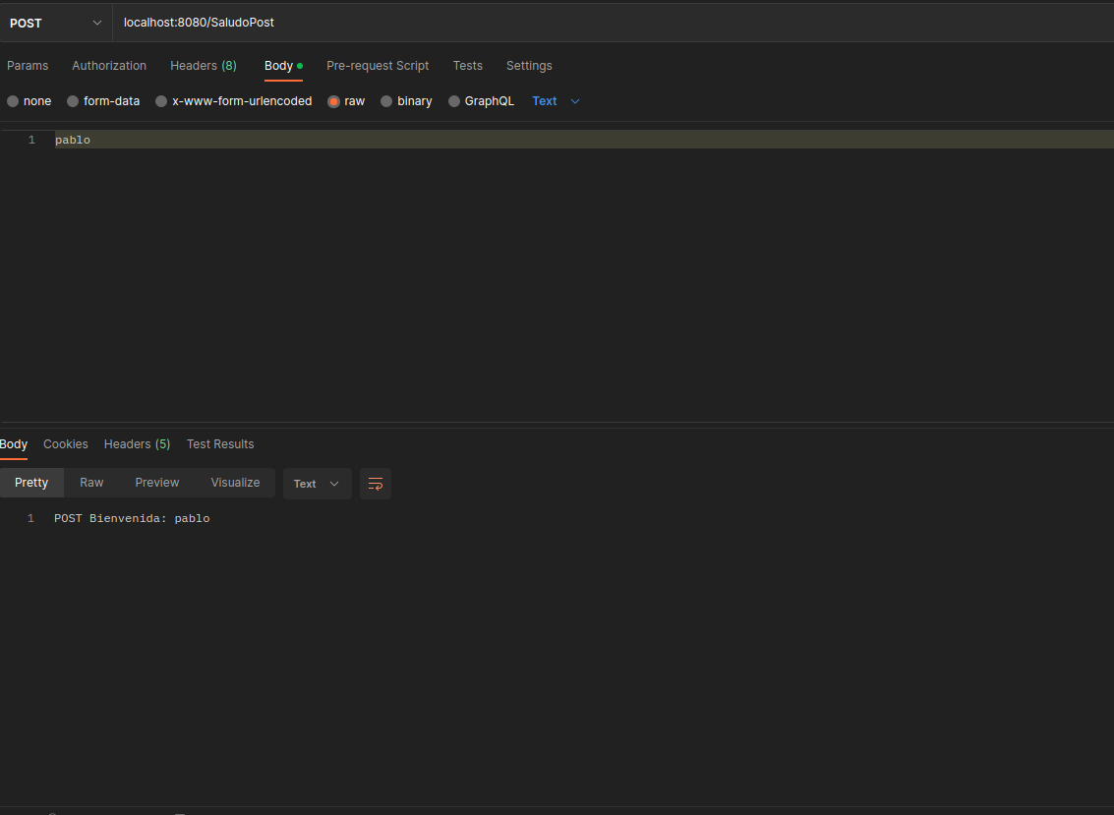
Como vemos, le pasamos un nombre en el body de la petición, y el resultado es el de la imagen.

3.- En este ejemplo la petición por POST nos debe devolver un objeto JSON
localhost:8080/SaludoJson
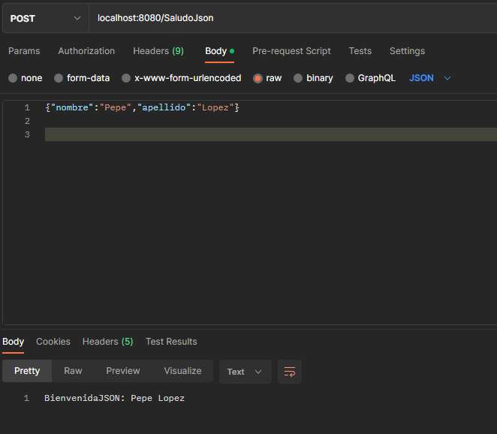
En los dos siguientes ejemplos hemos cambiado el código fuente para que acepte bien los parámetros pasados por POST:
@GetMapping("/SaludoJson2")
public Contacto envioJson2(@RequestParam(required = false, defaultValue = "") String nombre) {
return new Contacto("Hola Mundo",nombre);
}

@GetMapping("/SaludoJson3")
public Contacto envioJson3(@RequestParam(required = false, defaultValue = "") String nombre, @RequestParam(required = false, defaultValue = "")String apellido) {
//return "".equals(persona.getNombre()) ? "BienvenidaJSON: " : "BienvenidaJSON: " + persona.getNombre() + " " + persona.getApellido();
return new Contacto(nombre, apellido);



